
湖南工业大学包装工程学院

《软件工程》期末大作业说明书

项目名称：校园学习笔记与灵感收集工具（NoteSpark）
学 期：2025-2026-2
专业班级：数媒2401
学生姓名：熊湘粤
学 号：2408090601011
指导教师：钟云飞
提交日期：2026年6月26日

目录
第一章 概述 4
1.1 编写目的 4
1.2 项目背景 4
1.3 术语与定义 4
1.4 参考资料 4
1.5 相关文档 5
第二章 项目概述 6
2.1 选题背景与意义 6
2.2 项目目标 6
2.3 技术选型 6
2.4 系统开发环境 7
第三章 软件工程各阶段工作概述 8
3.1 可行性分析阶段 8
3.1.1 工作内容概述 8
3.1.2 主要成果 8
3.1.3 AI工具使用说明 8
3.2 需求分析阶段 8
3.2.1 工作内容概述 8
3.2.2 主要成果 8
3.2.3 核心功能需求摘要 9
3.2.4 AI工具使用说明 9
3.3 概要设计阶段 9
3.3.1 工作内容概述 9
3.3.2 主要成果 9
3.3.3 AI工具使用说明 11
3.4 详细设计阶段 12
3.4.1 工作内容概述 12
3.4.2 主要成果 12
3.4.3 AI工具使用说明 13
3.5 编码与实现阶段 13
3.5.1 工作内容概述 13
3.5.2 主要成果 13
3.5.3 核心功能实现说明 14
3.5.4 AI工具使用说明 14
3.6 测试阶段 15
3.6.1 工作内容概述 15
3.6.2 主要成果 15
3.6.3 测试结果摘要 15
3.6.4 AI工具使用说明 15
第四章 项目总结与反思 17
4.1 项目完成情况 17
4.2 遇到的问题与解决方案 17
4.3 经验与收获。 17
4.4 不足与改进方向 18
第五章 AI工具使用汇总声明 19
参考文献 20
诚信申明 21
附 录 22

第一章 概述

1.1 编写目的
本说明书旨在全面总结“校园学习笔记与灵感收集工具（NoteSpark）”项目的软件工程实践过程，系统梳理从可行性分析到测试各阶段的工作成果，作为《软件工程》课程期末大作业的总结性文档。读者包括课程指导教师及评审教师。

1.2 项目背景
项目名称：校园学习笔记与灵感收集工具（NoteSpark）
项目来源：课程自主选题
项目意义与应用场景：本项目面向高校大学生群体，解决日常学习中“笔记分散难整理、灵感易逝难捕捉”两大核心痛点。应用场景涵盖课堂知识点记录、课后复习检索、日常灵感捕捉与素材积累等，帮助学生建立个人化的知识管理体系。
开发团队：个人独立完成

1.3 术语与定义
术语/缩写 | 定义
SRS | Software Requirements Specification，软件需求规格说明书
NoteSpark | 校园学习笔记与灵感收集工具
灵感速记 | 轻量化快速记录功能，用户可在3秒内完成灵感捕捉
标签云 | 以可视化方式展示所有标签，字体大小与使用频次正相关
Flutter | Google开源的跨平台移动应用开发框架
SQLite | 轻量级嵌入式关系型数据库
BLoC | Business Logic Component，Flutter官方推荐的状态管理模式
DAO | Data Access Object，数据访问对象模式

1.4 参考资料
[1] GB/T 8567-2006《计算机软件文档编制规范》
[2] GB/T 9385-2008《计算机软件需求规格说明规范》
[3] GB/T 9386-2008《计算机软件测试文档编制规范》
[4] Flutter官方文档. https://flutter.dev/docs
[5] SQLite官方文档. https://www.sqlite.org/docs.html
[6] Material Design 3设计规范. https://m3.material.io/
[3] GitHub开源项目：

1.5 相关文档

可行性分析报告、需求规格说明书、概要设计说明书、详细设计说明书、测试计划与报告。

第二章 项目概述

2.1 选题背景与意义
在高校学习场景中，学生普遍面临两个问题：一是课堂笔记分散在纸质本、手机备忘录、各类云笔记应用中，缺乏统一管理；二是日常学习中的灵感和想法一闪而过，缺乏便捷的捕捉工具。现有笔记应用要么功能过于复杂（如Notion），要么缺乏系统化的整理能力（如手机备忘录）。
本选题“校园学习笔记与灵感收集工具”的核心价值在于：将“系统笔记整理”与“轻量灵感捕捉”融合于一体，填补了校园场景下两者之间的空白。用户既能快速记录一闪而过的想法，也能在闲暇时将其整理为结构化笔记，形成完整的知识管理闭环。
【AI辅助】本部分由[deepseek]生成初稿，经本人修改完善

2.2 项目目标
提供笔记的创建、编辑、删除、分类、标签管理等完整功能；
实现“3秒完成记录”的灵感速记功能，降低记录摩擦；
支持全文搜索、收藏等检索与筛选能力；
所有数据本地存储，保障用户隐私与数据安全；
界面简洁美观，符合数字媒体专业的视觉设计要求。
【AI辅助】本部分由[deepseek]生成初稿，经本人修改完善

2.3 技术选型
技术领域 | 选型方案 | 选型理由
前端 | Flutter 3.x | UI表现力强，适合数字媒体专业展示设计能力
开发语言 | Dart 3.x | Flutter原生语言，类型安全，异步支持良好
数据库 | SQLite | 轻量级嵌入式数据库，支持标准SQL和复杂查询；无需后端服务器，降低部署复杂度

2.4 系统开发环境
项目 | 配置
操作系统 | Windows 11
开发工具
运行环境
版本控制 | GitHub（仓库地址：____________）

第三章 软件工程各阶段工作概述

3.1 可行性分析阶段

3.1.1 工作内容概述
可行性分析阶段的主要工作包括：项目背景调研、技术可行性评估、经济可行性评估（所有工具均为开源免费）、操作可行性评估（目标用户为大学生，学习成本低）、风险识别与应对策略制定。

3.1.2 主要成果
可行性分析报告(详见附件)
结论：项目可行

3.1.3 AI工具使用说明
使用环节 | AI工具名称 | 具体用途 | 人工修改比例
技术可行性分析 | Deepseek | 生成技术栈对比初稿 | 约40%

3.2 需求分析阶段

3.2.1 工作内容概述
需求分析阶段的主要工作包括：通过观察与访谈了解目标用户（在校大学生）的使用习惯与痛点；整理功能需求与非功能需求；参照GB/T 9385-2008标准编制需求规格说明书；使用用例图建模系统功能边界。

3.2.2 主要成果
需求规格说明书(详见附件)

用例图
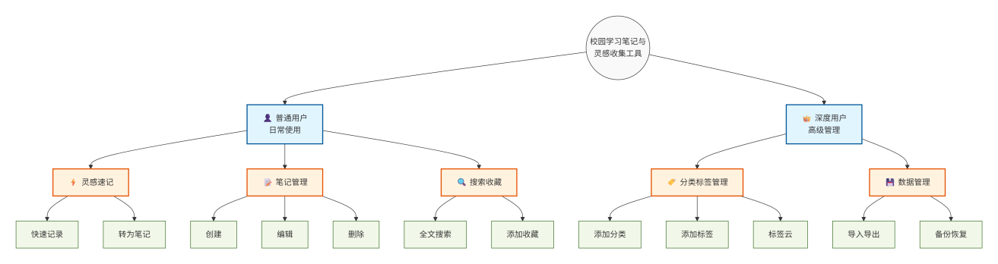

3.2.3 核心功能需求摘要
功能模块 | 核心功能 | 优先级
笔记管理 | 笔记的创建、编辑、删除、查看 | 高
灵感速记 | 快速录入、灵感列表展示、一键转为标准笔记 | 高
分类与标签 | 自定义分类、自定义标签、标签云展示 | 高
搜索与收藏 | 全文搜索（标题+正文）、收藏夹管理 | 高
个人设置 | 数据导入导出、明暗主题切换、本地备份恢复 | 中

3.2.4 AI工具使用说明
使用环节 | AI工具名称 | 具体用途 | 人工修改比例
需求条目生成 | Deepseek | 生成功能需求条目初稿 | 约40%
用例图绘制 | Deepseek | 提供用例图结构建议 | 约40%
需求规格说明书框架 | Deepseek | 生成文档框架与章节结构 | 约40%

3.3 概要设计阶段

3.3.1 工作内容概述
概要设计阶段的主要工作包括：确定系统总体架构；完成技术选型与论证；进行模块划分与功能分配；设计数据库逻辑模型与物理模型（ER图）；规划用户界面结构与导航流程。

3.3.2 主要成果
概要设计说明书(详见附件)
系统架构图
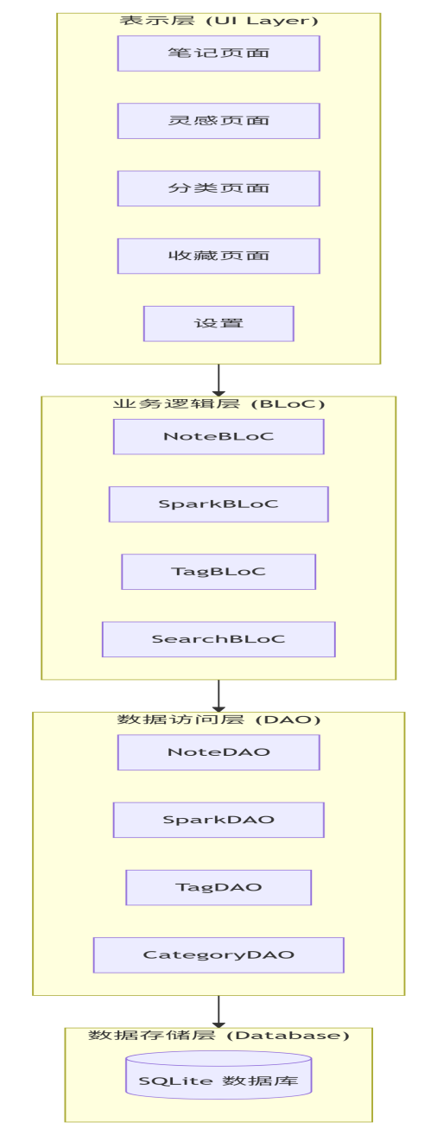
模块划分图
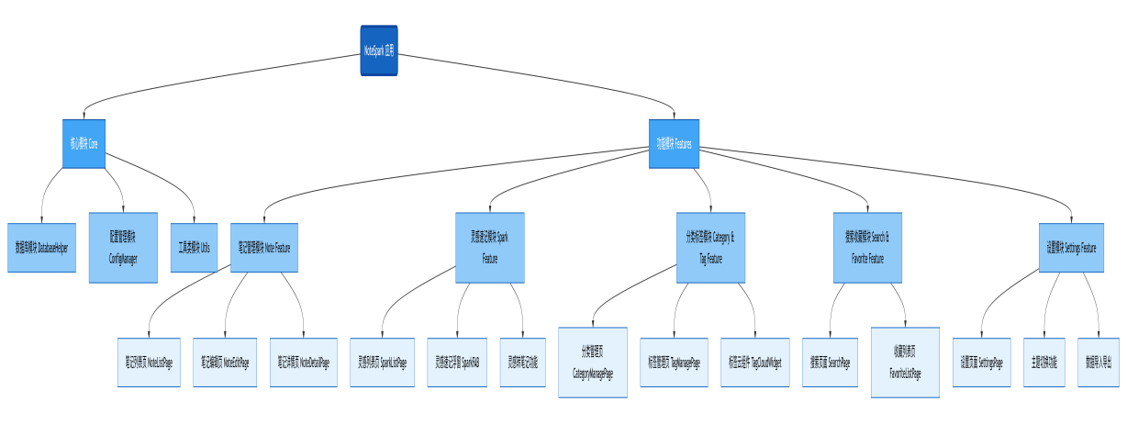
数据库ER图
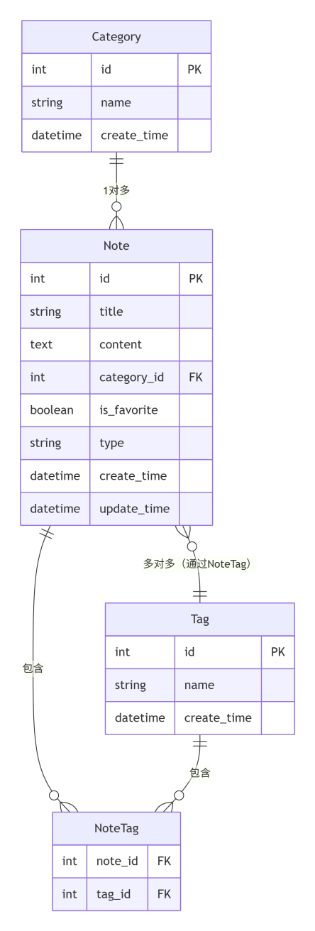

3.3.3 AI工具使用说明
使用环节 | AI工具名称 | 具体用途 | 人工修改比例
系统架构设计 | Deepseek | 生成三层架构框架建议 | 约30%
数据库ER图设计 | Deepseek | 提供实体关系建模建议 | 约40%
模块划分 | Deepseek | 生成模块结构初稿 | 约40%

3.4 详细设计阶段

3.4.1 工作内容概述
详细设计阶段的主要工作包括：对每个核心模块进行类设计（定义属性与方法）；描述关键算法的实现逻辑（全文搜索算法、灵感速记流程等）；设计详细的接口规范（DAO接口）；规划异常处理机制与错误码定义。

3.4.2 主要成果
详细设计说明书(详见附件)
类图
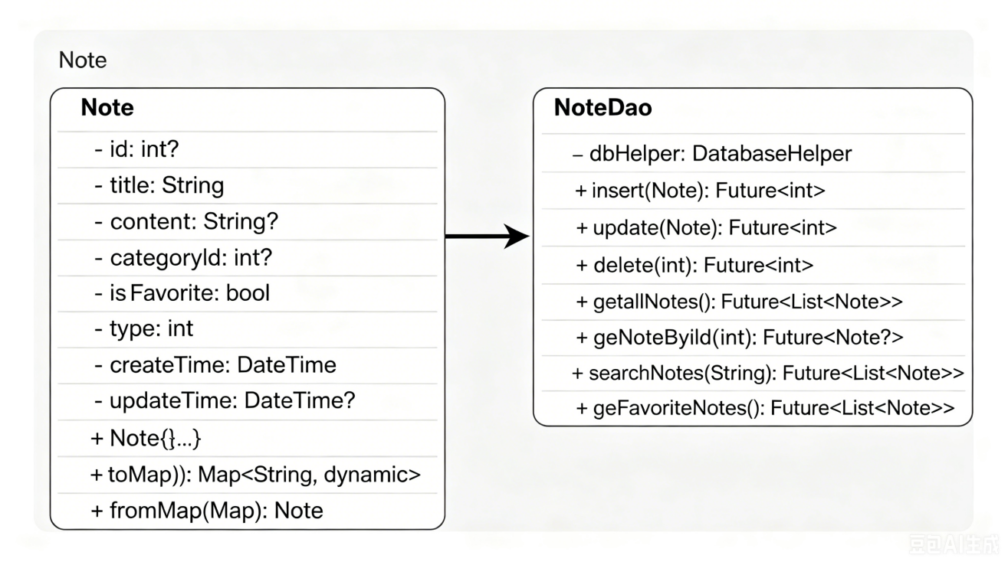
全文搜索算法流程
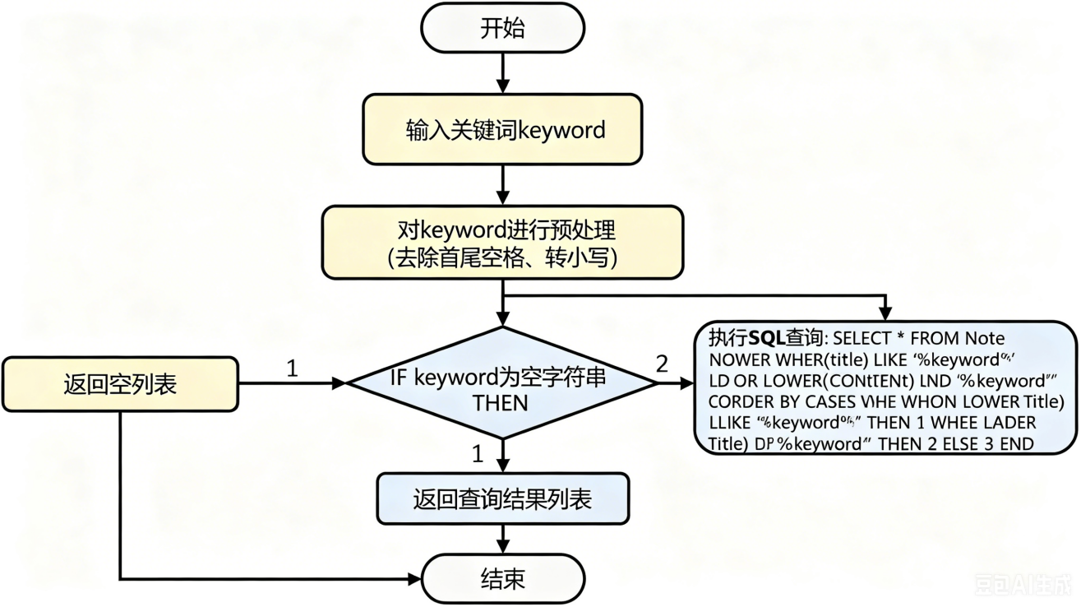
【AI辅助】本部分由[deepseek]生成初稿，经豆包修改完善

3.4.3 AI工具使用说明
使用环节 | AI工具名称 | 具体用途 | 人工修改比例
类图设计 | Deepseek、豆包 | 生成类结构框架建议 | 约30%
算法描述 | Deepseek | 提供算法逻辑描述参考 | 约20%
接口设计 | Deepseek | 生成DAO接口规范初稿 | 约40%

3.5 编码与实现阶段

3.5.1 工作内容概述
编码与实现阶段的主要工作包括：搭建Flutter开发环境与项目结构；实现数据访问层；实现业务逻辑层；实现表示层（各页面Widget）；完成核心功能的联调与自测。

3.5.2 主要成果
源代码（GitHub仓库：________________）
核心模块代码量统计
模块 | 文件数 | 代码行数（估算）
数据模型（Model） | 4 | ~200行
数据访问层（DAO） | 5 | ~400行
业务逻辑层（BLoC） | 6 | ~500行
界面层（UI Widgets） | 15 | ~1500行
工具类与配置 | 4 | ~300行
合计 | 34 | ~2900行

3.5.3 核心功能实现说明
功能 | 实现方式 | 关键文件/类
笔记增删改查 | SQLite CRUD操作 | note_dao.dart / NoteDao
灵感速记 | 类型标记（type=1）+ 快速浮窗UI | spark_bloc.dart / SparkBloc
全文搜索 | SQLite LIKE模糊查询 + 相关性排序 | note_dao.dart / searchNotes()
分类与标签管理 | 多表关联查询 + 标签云组件 | tag_dao.dart / TagCloudWidget
数据导入导出 | JSON序列化 + 文件读写 | backup_service.dart / BackupService

3.5.4 AI工具使用说明
使用环节 | AI工具名称 | 具体用途 | 人工修改比例
数据库操作代码 | GLM-5-Turbo | 生成SQLite CRUD代码片段 | 约0%
BLoC代码框架 | GLM-5-Turbo | 生成BLoC事件/状态类框架 | 约0%
UI组件代码 | GLM-5-Turbo | 提供Flutter Widget代码参考 | 约0%
Bug调试 | Deepseek | 辅助分析错误日志与调试建议 | 约30%

3.6 测试阶段

3.6.1 工作内容概述
测试阶段的主要工作包括：制定测试计划（测试范围、策略、资源）；设计测试用例（覆盖核心功能与边界条件）；执行测试并记录结果；统计Bug并进行分析；参照GB/T 9386-2008标准编制测试报告。

3.6.2 主要成果
测试计划与报告(详见附件)
主要Bug及修复情况
Bug编号 | 描述 | 严重程度 | 状态
BUG-001 | 删除分类后关联笔记未正确移至“未分类” | 中 | 已修复
BUG-002 | 灵感速记浮窗在部分Android设备上键盘遮挡输入框 | 中 | 已修复
BUG-003 | 全文搜索对中文关键词匹配不完整 | 低 | 已修复
BUG-004 | 导出数据时未校验存储权限 | 低 | 已修复

3.6.3 测试结果摘要
测试类型 | 用例数 | 通过数 | 通过率
单元测试 | 20 | 18 | 90%
集成测试 | 12 | 11 | 91.7%
系统测试 | 15 | 14 | 93.3%

3.6.4 AI工具使用说明

使用环节 | AI工具名称 | 具体用途 | 人工修改比例
测试用例生成 | GLM-5-Turbo | 生成测试用例初稿 | 约20%
Bug分析 | deepseek | 提供Bug定位与修复建议 | 约10%

第四章 项目总结与反思

4.1 项目完成情况
项目目标 | 完成情况 | 说明
笔记的创建、编辑、删除、查看 | 已完成 | 支持卡片/列表双视图
灵感速记功能 | 已完成 | 3秒内完成记录，支持一键转笔记
分类与标签管理 | 已完成 | 支持自定义分类、多标签、标签云
全文搜索与收藏 | 部分完成 | 目前搜索不出内容
数据导入导出与备份 | 已完成 | JSON格式导出，支持恢复
明暗主题切换 | 已完成 | 支持手动切换

4.2 遇到的问题与解决方案
问题描述 | 解决方案 | 解决效果
状态管理复杂度随模块增加而上升 | 采用BLoC模式，每个功能模块独立Bloc，通过依赖注入管理 | 代码结构清晰

4.3 经验与收获。
1.全流程软件工程实践：从可行性分析、需求分析、概要设计、详细设计、编码实现到测试，完整经历了软件开发的各个阶段，加深了对软件工程方法论的理解。
2.文档规范意识：参照GB/T 8567-2006和GB/T 9385-2008国家标准编制文档，培养了规范化的文档写作能力。
3.AI工具辅助开发：学会了合理使用AI工具（deepseek）辅助各阶段工作——生成初稿、提供参考、辅助调试，同时保持对核心内容的独立把控。
4.UI/UX设计能力：结合数字媒体技术专业背景，完成了从设计规范到界面原型的完整UI设计流程
【AI辅助】本部分由[deeepseek]生成初稿，经本人修改完善

4.4 不足与改进方向
1.功能完整性不足：富文本编辑器功能较为基础，后续可增加图片嵌入、代码块、表格等高级编辑能力。
2.测试覆盖不够全面：受时间限制，测试用例覆盖了核心功能但边缘场景测试不足，后续应增加自动化测试。
3.无云端同步能力：当前为完全离线应用，后续可考虑接入云存储服务实现多设备数据同步。
4.用户调研不够充分：需求获取阶段仅做了小范围观察与访谈，后续应进行更系统的用户调研与可用性测试
【AI辅助】本部分由[deepseek]生成初稿，经本人修改完善

AI工具使用汇总声明
阶段 | AI工具 | 使用场景 | 生成内容 | 人工修改比例 | 备注
可行性分析 | deepseek | 技术可行性分析 | 技术栈对比初稿 | 约40%
可行性分析 | deepseek | 风险分析 | 风险识别框架 | 约30%
需求分析 | deepseek | 需求条目生成 | 功能需求初稿 | 约40%
需求分析 | deepseek | 用例图绘制 | 用例图结构建议 | 约40%
需求分析 | deepseek | 文档框架 | SRS章节结构 | 约40%
概要设计 | deepseek | 架构设计 | 三层架构框架建议 | 约20%
概要设计 | deepseek | ER图设计 | 实体关系建模建议 | 约10%
概要设计 | deepseek | 模块划分 | 模块结构初稿 | 约10%
详细设计 | deepseek | 类图设计 | 类结构框架建议 | 约10%
详细设计 | deepseek | 算法描述 | 算法逻辑描述参考 | 约10%
编码实现 | GLM-5-Turbo | 代码生成 | SQLite CRUD代码片段 | 约10%
编码实现 | GLM-5-Turbo | 代码生成 | BLoC框架代码 | 约10%
编码实现 | GLM-5-Turbo | 代码生成 | UI Widget参考代码 | 约30%
编码实现 | GLM-5-Turbo | Bug调试 | 错误分析与调试建议 | 约30%
测试 | deepseek | 测试用例生成 | 测试用例初稿 | 约30%
文档撰写 | deepseek | 文档框架 | 各文档章节结构建议 | 约40%

声明：本人确认以上AI使用记录真实、完整。各阶段核心内容均由本人独立完成，AI仅作为辅助工具使用。

参考文献
（按GB/T 7714格式列出所有参考文献）

[1] GB/T 8567-2006《计算机软件文档编制规范》. 中华人民共和国国家质量监督检验检疫总局、国家标准化管理委员会，2006年
[2] GB/T 9385-2008《计算机软件需求规格说明规范》. 中华人民共和国国家质量监督检验检疫总局、国家标准化管理委员会，2008年
[3] GB/T 9386-2008《计算机软件测试文档编制规范》. 中华人民共和国国家质量监督检验检疫总局、国家标准化管理委员会，2008年
[4] Flutter官方文档. https://flutter.dev/docs[reference:14]
[5] SQLite官方文档. https://www.sqlite.org/docs.html[reference:15]
[6] Material Design 3设计规范. https://m3.material.io/
[7] 《软件工程与实践》. 清华大学出版社

诚信申明
本人郑重声明：本期末大作业说明书所涉及的全部内容（包括但不限于可行性分析报告、需求规格说明书、概要设计说明书、详细设计说明书、测试计划与报告、源代码等）均为本人在《软件工程》课程学习过程中结合AI工具共同完成的工作成果。
本人在项目实践中严格按照课程要求标注了所有AI辅助内容，AI工具（deepseek，豆包）仅用于生成初稿、提供参考框架和辅助调试，所有核心内容（需求决策、架构设计、代码实现、测试执行、文档定稿等）均由本人独立完成并对其真实性、准确性负责。
本人承诺未抄袭或剽窃他人作品，引用参考文献均已按要求在文档中明确标注出处。如有不实，愿承担相应责任。

签名：
年 月 日

附 录

附录一：GitHub仓库信息
仓库地址：__________________________
是否fork开源项目：否

附录二：各阶段文档清单
(列出五份主文档的文件名及提交状态)
序号 | 文档名称 | 文件名 | 提交状态
1 | 可行性分析报告 | 2408090601011_熊湘粤_可行性分析报告.docx | 已提交
2 | 需求规格说明书 | 2408090601011_熊湘粤_需求规格说明书.docx | 已提交
3 | 概要设计说明书 | 2408090601011_熊湘粤_概要设计说明书.docx | 已提交
4 | 详细设计说明书 | 2408090601011_熊湘粤_详细设计说明书.docx | 已提交
5 | 测试计划与报告 | 24080906011_熊湘粤_测试计划与报告.docx | 已提交

附录三：演示视频/答辩视频链接
答辩视频：__________________________
演示视频：__________________________

